Практическая работа P05 первое окно JavaFX и обработка событий
Выполнил: Георгий Петросян

Цель
Создать первое окно JavaFX трекера тренировок, вывести предметную модель в таблицу и реализовать корректную обработку добавления записи и пустого ввода.

Выполнено
- Подключён JavaFX 25 с модулями controls и swing.
- Созданы Stage, Scene и адаптивный граф контейнеров VBox и HBox.
- В таблице отображаются id, тип, дата и состояние тренировки.
- При первом запуске таблица содержит одну начальную запись.
- Кнопка добавляет ровно одну строку, очищает поле и показывает подтверждение.
- Пустой ввод не меняет таблицу и сопровождается понятным сообщением.
- Выполнено увеличение окна до 900×600 и повторный корректный ввод.
- Сохранён и визуально проверен снимок успешного сценария.
- Описан фактический граф сцены и временный характер хранения в памяти.

Ключевые файлы
- project/src/main/java/ru/npi/workouttracker/ui/DesktopApp.java — приложение;
- project/src/main/java/ru/npi/workouttracker/ui/WorkoutView.java — таблица и форма;
- project/src/main/java/ru/npi/workouttracker/ui/P05UiCheck.java — автоматический сценарий;
- project/docs/scene-graph.md — граф сцены;
- project/evidence/P05_run.txt — фактический протокол;
- labs/P05/screenshots/success.png — успешный ввод после изменения размера.

Проверка
./gradlew clean runP05Check
Автоматически подтверждены одна начальная строка, добавление Йога, сохранение двух строк после пустого ввода и добавление Растяжка после изменения размера. Сборка завершилась BUILD SUCCESSFUL.
./gradlew run
Обычное пользовательское окно фактически открылось на текущем дисплее. Снимок проверен: таблица, три строки, поле, кнопка и сообщение полностью видимы, обрезки и наложения отсутствуют.

Результат
Получено работающее окно трекера тренировок с таблицей и формой добавления. Некорректный ввод не изменяет данные, а компоновка остаётся доступной после увеличения окна.

Вывод
JavaFX строит интерфейс как дерево узлов: Stage содержит Scene, а корневой контейнер — таблицу и форму. Обработчик сначала проверяет ввод и только затем изменяет наблюдаемый список. Записи исчезают после закрытия, потому что сейчас они существуют только в оперативной памяти и постоянное хранилище ещё не добавлено.

Иллюстрации и протоколы для отправки
Снимок ниже показывает окно просмотра сохранённого фактического протокола этой практики. Он не заменяет исходный текстовый файл и не означает повторный запуск всех команд при подготовке отчёта.
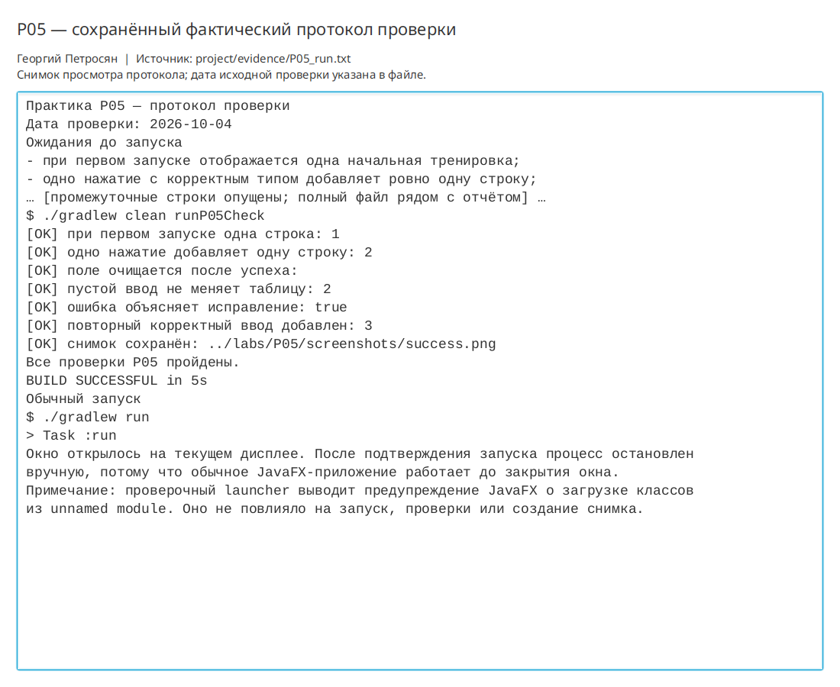
Просмотр фактического протокола проверки
При подготовке комплекта 10 октября 2026 года повторно запущена соответствующая JavaFX-проверка; снимок интерфейса переснят. Общий протокол: project/evidence/submission-check-2026-10-10.log.

Подтверждения выполнения
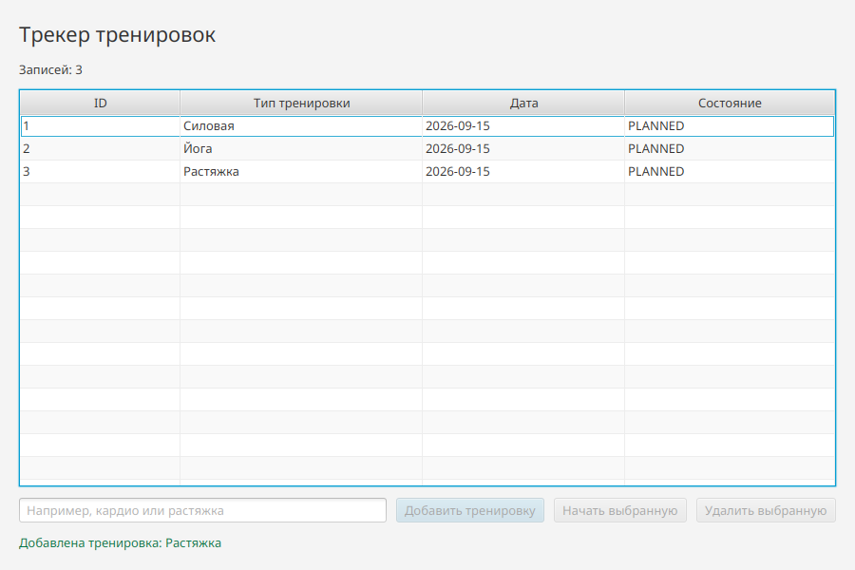
Рисунок 1 — Успешное добавление тренировок в JavaFX

